Создание доступной среды в ДОО
В последнее время все больше предлагается инновационных подходов к обучению и воспитанию детей с особыми образовательными потребностями.
Законодательные ресурсы нашего государства подтверждают, что независимо от социального положения, расовой или конфессиональной принадлежности, физических и умственных способностей инклюзивное образование предоставляет каждому ребенку возможность удовлетворить свою потребность в развитии и обеспечивает равные права в получении адекватного уровню его развития.
Безбарьерная среда - включение в сферу жизнедеятельности тех элементов, которые предоставляют людям с сенсорными, физическими и интеллектуальными нарушениями свободно перемещаться и взаимодействовать с окружающим миром.
Доступная среда – это организация наиболее безопасных условий для наибольшего количества людей. Организация доступной среды – это оборудование поверхностей специальными поручнями, пандусами и особой плиткой, что позволит более лёгкому передвижению инвалидов.
Инклюзивное образование – обеспечение равного доступа к образованию для всех учащихся с учетом разнообразия особых образовательных потребностей и индивидуальных возможностей.

Нормативное обеспечение инклюзивного образования:
- Конвенция о правах инвалидов;
- Конституция Российской Федерации;
-Федеральный закон «Об образовании в Российской Федерации» №273-ФЗ от 29.12.2012 г.;
- Федеральный закон от 24.11.1995 № 181-ФЗ "О социальной защите инвалидов в Российской Федерации" (ред. от 02.07.2013);
-Закон РФ «Об основных гарантиях прав ребенка в Российской Федерации»;
-Федеральный государственный образовательный стандарт дошкольного образования;
- Письмо Минздравсоцразвития России от 11.04.2012 № 30-7/10/2-3602 "О методических рекомендациях, нацеленных на устранение наиболее часто встречающихся барьеров на пути следования инвалидов и других маломобильных групп населения при посещении административных зданий и служебных помещений" и др.
МДОУ «Детский сад общеразвивающего вида №27 п. Разумное»основными задачами в создании доступной среды в ДОО считает:
- создание безбарьерной среды для детей-инвалидов, детей с ОВЗ;
- обеспечение возможности освоения основной образовательной программы дошкольного образования с учетом возрастных и индивидуальных особенностей;
- осуществление индивидуально-ориентированного медико-социального и психолого-педагогического сопровождения детей с ОВЗ, детей-инвалидов с учётом их индивидуальных возможностей;
- формирование и развитие инклюзивного образования в части обеспечения условий доступности объектов социальной инфраструктуры для детей-инвалидов.
В дошкольной образовательной организации созданы соответствующие условия для детей с ОВЗ, детей – инвалидов:
- разработан и утвержден начальником Управления образования администрации Белгородского района от 26.10. 2015 г. «Паспорт доступности объектов социальной инфраструктуры»;
- создана версия сайта для слабовидящих людей;
- рядом с входной дверью установлен звонок на высоте 70 см, что позволяет звонить с инвалидного кресла дежурному по ДОО;
- около центрального входа оборудован подъезд для инвалидов – колясочников;
- дверные проемы двойные, широкие, что позволяет без труда передвигаться на инвалидной коляске;
- по всему периметру территории, около входов в здание имеется освещение;
- оборудованы поручни для безопасного спуска по лестнице;
- выполнена контрастная окраска крайних ступеней на лестницах, дверных проемах;
- разработана адаптированная образовательная программа дошкольного образования для воспитанников с ОВЗ (тяжелыми нарушениями речи);
- в штат учреждения включены педагог – психолог, учитель - логопед.

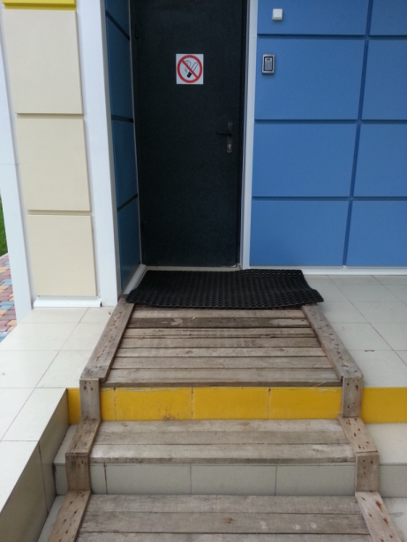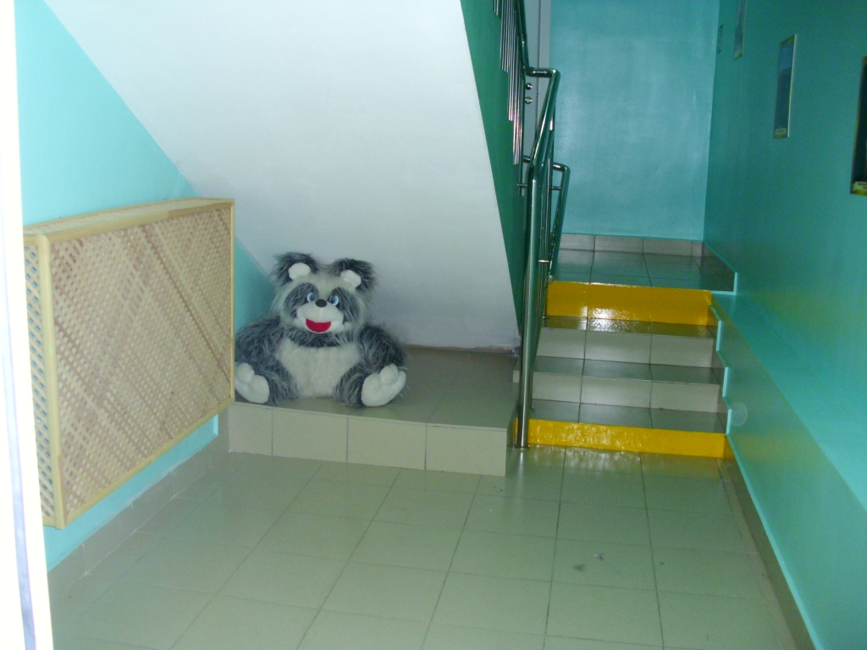
Фото 1 Окраска крайних ступеней лестницы

